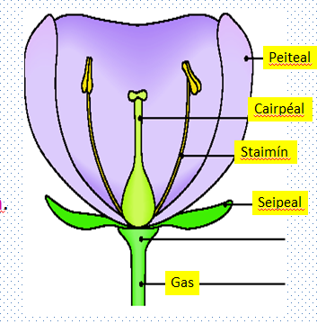
Structúir an Bláthphlanda
Cuspóirí léann:
- Sainaithin : fréamh, gas, duille, bláth, síol & beirteanna soithíoch (vascular bundles) & tabhair a feidhm.
- Cuir síos ar fíocháin/suíomh Meiristéimeach sa fréamh & phéacáin.
- Sainaithin fíocháin: deirmeach, soithíoch & bonn I fadgearrasdh & I trasgearradh an gas (stem) & fréamh.
- Cuir síos ar structúir & feidhm Xiléim & Fléam
- Idirdhealaigh idir plandaí Monacotailéadóin & Déchotailéadóin (beirst soithíoch, duilleoga srl.)
- (Turg) Ullmhaigh & scrúdaigh T.S (trasgearradh) go gas planda Déchotailéadóin faoin micreascóip.
-----------------------------------------------------------------------------------------------------------
Uatrófach (autotrophic): Orgánach a déanann a chuid bia fhéin (plandaí glasa)

Fotasintéis (photosynthesis): An phróiséis trína ndéanann plandaí glasa a chuid bia (Glúcóis/Stáirse)

Cotailéadóin (cotyledon): Síol duille, feidhmaíonn sén mar foinnse bhia sa síol.
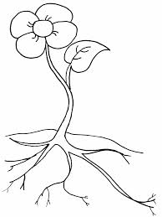
bláth
An Fréamh:
An Phéacáin (shoot)
duilleog
- Planda a daingniú (anchor) san ithir
- Uisce & mianraí a ionsú ón ithir.
Fréamh-ribí: an áit a ionsútar H₂O sa fréamh (osmóis)
An Gas:
Gas (stem)- lionsachán anseo do malartú gásach
- Iompraíonn sé H₂O, mianraí ón bhfréamh duilleoga.
- Iompraíonn sé bia (ó na duillí) timpeall an planda.
- Tacaíocht.
An duilleog:
An Fréámhchóras t)
Fréamh (root)
Fréamh Ribí (root hairs)
- Bia a dhéanamh trí fhótaisintéis.
- Malartú gásach sna stómaí (CO₂ isteach, O₂ amach).
- Trasghalú: bogadh H₂O amach ón duilleog (fuarú).
An Bláth: síol a dhéanamh (atáirgeadh gnéasach)
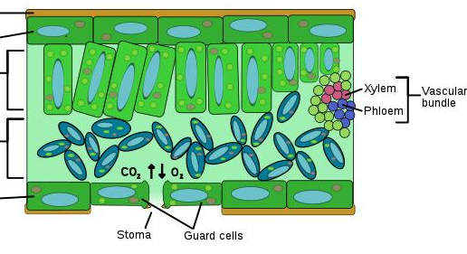
Bonn fíochán
Cutín céireach (waxy cuticle)
epidermis
Beirt soithaíoch- Xiléim & Fléam

T.S. tríd an Duille:

Cealla Gardála: oscalaíonn/dúnann said na stomaí.
Stomaí: malartú gásach
epidermis

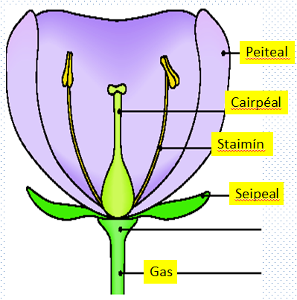
An Bhláth:
Suíomh atáirgeadh gnéasach sa planda- déantar síolta anseo.
- Cairpéál- cuid baineannach don bhláth
- Staimín- cuid fireannach don bláth.

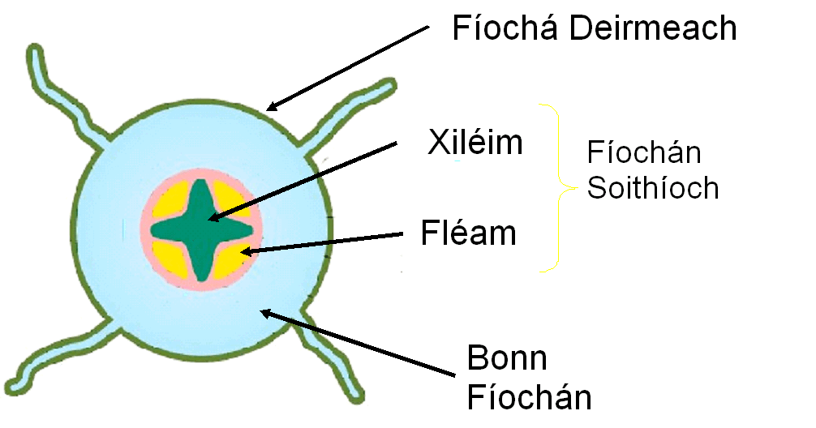
T.S. tríd Fréamh (fréamh ribí & beirt sothíoch I bhfoirm ‘X’.

Fíochán (tissues) san Planda:
- Fíochán Deirmeach: cosaint, clúdach an planda.
- Bonn fíochán: gach gnáth chill seachas soithíoch & deirmeach. Déanamh fotasintéis, riospráid srl…
- Fíochán soithíoch: feadáin sa planda- 2 cineál: Xiléim & Fléam.
Miristéam: Cealla speisíalta in ann athrú isteach ina cealla Deirmeacha, Soithíoch srl. Tré Miotóis.

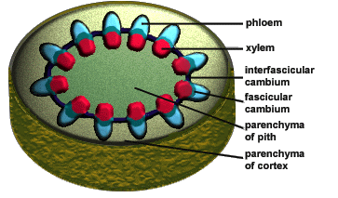
T.S. tríd Gas plansa Dicot.(stem of Dicot type plant).
Beirt soithíoch (vascular bundles) I cruth finne.

- Monacotailéadóin: (monocots) m.sh. féar, tiúilip.
- Déchotailéadóin: (dicots) m.sh Lus na gréine, róis, crainn
Bláthphlandaí:

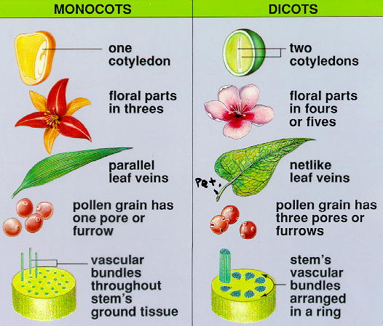
Conas an Monocot nó Dicot a aithint :

Beirt Soithaíoch : na feadáin Xiléim & Fléam I dteannta a chéile.

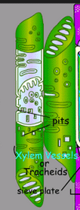
Xiléim- le haghaidh iompar UISCE & MIANRAÍ suas na fréamh ribí.
Structúir an feadán Xiléim:
- Déanta de 2 chuid: Soithí (vessels) & Traicéidí
- Lignin sna chill ballaí do na cealla marbh seo.
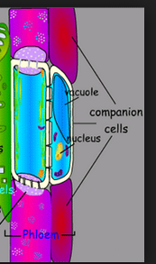
Fléam- le haghaidh iompar BIA ar fúd an planda (ó na duilleoga)
Structúir an feadán Fléam:
- Déanta de 2 chuid: feadán
Craithacha (sieve tubes) &
cealla campáncha (companion cells).
- Ceallalós sna cill ballaí beo seo

Turgnamh Éigeantach:
Trasghearradh gas déchotailéadónach a scrúdú
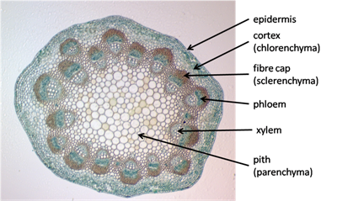
Torthaí:
Beirt soithaíoch I fáinne

